Circuito integratore.
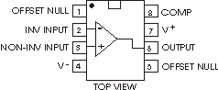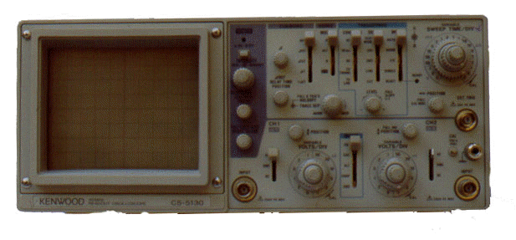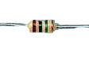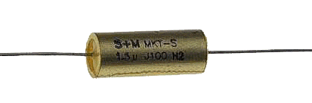 | Scopo della prova  Studio dell'integratore e rilievo dei suoi limiti di funzionamento.
Materiali
Alimentatore duale, oscilloscopio, integrato μA 741 , alcuni resistori e condensatori.

Procedura
I circuiti integratori possono essere realizzati con semplici reti R-C o, meglio, con reti R-C ed amplificatori operazionali. In quest'ultimo caso il circuito integratore ha la stessa struttura di un filtro attivo passa-basso.
L'integratore è un circuito in grado di generare una rampa di tensione in uscita quando al suo ingresso è inviato un segnale a gradino o rettangolare, per questo motivo la costante di tempo deve essere sufficientemente lunga.
Per il circuito mostrato nella figura 1, la velocità di variazione della tensione d'uscita è:

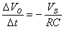

con:
ΔV_{O}/Δ_{t} = velocità di variazione [V/s]
V_{S} = tensione d'ingresso [V]
R = elemento d'ingresso [Ω]
C = elemento di reazione [F].

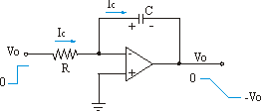
Fig. 1.- Circuito integratore.

Prima di realizzare la misura leggere l'ultima parte di questa esperienza: "Considerazioni sulla prova effettuata" in modo da rendersi conto di quali saranno i problemi che verranno posti.

Realizzazione della misura
1. Cablare il circuito di figura 1 ponendo R = 10 kΩ, C = 0,5μF, V_{CC}= ±12 V.

2. Alla frequenza di 5 kHz il rapporto τ/t_{H} tra la costante di tempo del circuito (τ =RC ) e la durata del livello alto (t_{H}) dell'onda quadra risulta ___________.

3. Regolare il generatore di segnali per produrre un'onda quadra a frequenza di 5 kHz ed ampiezza di 1 V_{pp} (livello basso = 0 V e livello alto = +1 V). Rilevare con l'oscilloscopio a doppia traccia le forme d'onda d'ingresso e d'uscita e schizzarle nello spazio sottostante.



4. Senza alterare la frequenza, portare l'ampiezza del segnale d'ingresso a 5 V_{pp} (livello basso = 0 V e livello alto = +5 V). Rilevare con l'oscilloscopio a doppia traccia le forme d'onda d'ingresso e d'uscita e schizzarle nello spazio sottostante.

5. Ancora senza alterare la frequenza, regolare il generatore di segnali in modo che produca un'onda quadra di ampiezza 5 V_{pp} ma di valor medio nullo (livello basso = -2,5 V e livello alto = +2,5 V). Rilevare con l'oscilloscopio a doppia traccia le forme d'onda d'ingresso e d'uscita e schizzarle nello spazio sottostante.

6. Lasciare inalterata l'ampiezza e ridurre la frequenza a 500 Hz e poi a 50 Hz. Rilevare con l'oscilloscopio a doppia traccia le forme d'onda d'ingresso e d'uscita e schizzarle nello spazio sottostante.

 |  |  | 

7. Alla frequenza di 500 Hz ed a quella di 50 Hz, il rapporto τ/t_{H} tra la costante di tempo del circuito (τ =RC ) e la durata del livello alto (t_{H}) dell'onda quadra risulta rispettivamente _____________ e ______________.

8. Dopo aver tolto l'alimentazione al circuito, sostituire il precedente resistore con uno di valore 1 kΩed il condensatore con uno da 100 nF. Rilevare le forme d'onda d'uscita alle tre precedenti frequenze (5 kHz, 500 Hz e 50 Hz) con un'onda quadra d'ingresso di ampiezza 5 V_{pp} e valore medio nullo. Disegnarle nello spazio sottostante.



9. Alterare il ciclo utile dei segnali d'ingresso ed osservare come viene alterato il segnale d'uscita.

10. Provare a vedere come si presentano le forme d'onda all'uscita dell'integratore quando in ingresso sono inviate onde triangolari di diversa frequenza ed ampiezza. Commentare il risultato nello spazio seguente.


Considerazioni sulla prova effettuata
Effettuare considerazioni circa:
a) per quale rapporto τ/t_{H} il circuito si comporta meglio come integratore;
b) quale legame c'è tra ampiezza del segnale d'ingresso e d'uscita in relazione ai rapporti τ/t_{H} ;
c) l'alterazione dei valori dei tempi di salita (rise time) e discesa (fall time) dei segnali d'uscita rispetto a quelli d'ingresso da parte dell'integratore.

